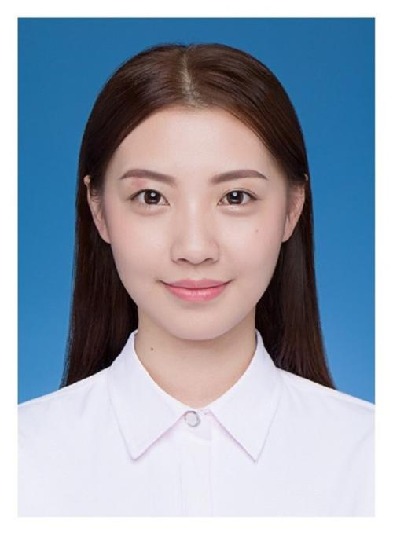

2014年国家奖学金

2013年获“三好学生”称号

2014年创业杯大赛获得团体赛铜奖

* 2013年任班长一职
* 2015年获营销大赛一等奖
* 2014年获学院优秀班干部

**教育背景**

**2012.09—2016.6 XXX大学 计算机应用技术 本科**

**【专业成绩】：**GPA 3.85 ; 全系排名15/108

**【主修课程】：**计算机基础、计算机字表处理、BASIC语言、办公软件、数据库应用基础、微机原理、网络技术、图形处理、网页制作、高级语言程序设计

**【技能证书】：**普通话等级二级甲 计算机等级证书

|  |  |  |  |  |  |
| --- | --- | --- | --- | --- | --- |
| **报考学校** | XXX大学 | | **报考专业** | 公共管理学 | |
| **初试成绩** | **数学** | **英语** | **思想政治** | **专业课** | **总分** |
| 83 | 81 | 88 | 105 | 357 |

**2016.6-2019.10 xxxx科技有限公司 产品平面设计师**

1.负责公司工艺礼品的设计图稿，以及产品包装设计；

2.负责公司各种销售资料（画册、PPT、易企秀、H5等等）的平面设计；

3.负责配合公司销售设计各种平面图、效果图及一些宣传资料的设计。

4.配合各部门与客户沟通，交流设计构想，传达设计理念

**实践经历**

**荣誉奖励**

**自我评价**

本人性格热情开朗，待人友好，为人真诚谦虚。能吃苦耐劳，尽职尽责，有耐心。学习刻苦认真，成绩优秀，品学兼优，连续三年获得学院奖学金。  
为人诚恳勤奋好学、脚踏实地，积极进取，用于挑战。有较强的团队精神，工作积极，勤奋刻苦，态度认真。抗压能力和强烈的责任感。

**基本信息**

**联系方式**

**技能评价**

WORD

PPT

EXCEL

PS

**报考信息**

**青小禾**

报考专业：公共管理

wx12345678

123-456-78910

123456@qq.com

出生年月：1994.05

个人籍贯：福建厦门

政治面貌：党员

PERSONAL RESUME